Федеральное государственное бюджетное образовательное учреждение высшего образования
 | «Московский государственный технический университет  имени Н.Э. Баумана»  (национальный исследовательский университет)  (МГТУ им. Н.Э. Баумана)

ФАКУЛЬТЕТ ____ИНФОРМАТИКА И СИСТЕМЫ УПРАВЛЕНИЯ________
КАФЕДРА ______Компьютерные Системы и сети (ИУ6)___________

Отчет
по лабораторной работе № 2
Название лабораторной работы: С++. Создание контейнеров. Исключения. Шаблоны
Дисциплина: Алгоритмизация и программирование

Студент гр. ИУ6-25Б __________________ В.А. Бирюков
(Подпись, дата) (И.О. Фамилия)

Преподаватель __________________ А.А. Веселовский
(Подпись, дата) (И.О. Фамилия)

Москва, 2025
Цели: научиться создавать контейнеры, работать с исключениями и шаблонами

Часть 1. Разработать контейнер в виде совокупности классов. Предусмотреть не менее 2-х исключений. Разработать тестирующую программу с графическим интерфейсом. В отчете представить диаграмму классов приложения и обосновать выбранную структуру представления данных.
Моделировать множество, в качестве элементов которого могут использоваться числа заданного диапазона и символы. Операции: добавление элемента, удаление элемента, печать элементов и проверка вхождения. Создать класс - потомок, который содержит функцию определения мощности множества. Тестировать полученную модель.

Напишем заголовочный файл setcontainer.h и его файл реализации setcontainer.cpp

setcontainer.h:
#ifndef SETCONTAINER_H
#define SETCONTAINER_H

#include <set>
#include <stdexcept>
#include <QString>

class ElementAlreadyExistsException : public std::runtime_error {
public:
explicit ElementAlreadyExistsException(const QString& message)
: std::runtime_error(message.toStdString()) {}
};

class ElementNotFoundException : public std::runtime_error {
public:
explicit ElementNotFoundException(const QString& message)
: std::runtime_error(message.toStdString()) {}
};

class SetContainer {
protected:
std::set<QChar> elements;

public:
void addElement(QChar element);
void removeElement(QChar element);
bool contains(QChar element) const;
QString toString() const;
};

class ExtendedSetContainer : public SetContainer {
public:
int getSize() const { return elements.size(); }
};

#endif // SETCONTAINER_H

setcontainer.cpp:
#include "setcontainer.h"

void SetContainer::addElement(QChar element) {
if (elements.find(element) != elements.end()) {
throw ElementAlreadyExistsException("Элемент уже существует в множестве.");
}
elements.insert(element);
}

void SetContainer::removeElement(QChar element) {
if (elements.find(element) == elements.end()) {
throw ElementNotFoundException("Элемент не найден в множестве.");
}
elements.erase(element);
}

bool SetContainer::contains(QChar element) const {
return elements.find(element) != elements.end();
}

QString SetContainer::toString() const {
QString result = "{ ";
for (const QChar& e : elements) {
result += e + " ";
}
result += "}";
return result;
}

Напишем заголовочный файл mainwindow.h и файл его реализации mainwindow.cpp:

mainwindow.h:
#ifndef MAINWINDOW_H
#define MAINWINDOW_H

#include <QMainWindow>
#include "setcontainer.h"

QT_BEGIN_NAMESPACE
namespace Ui { class MainWindow; }
QT_END_NAMESPACE

class MainWindow : public QMainWindow {
Q_OBJECT

public:
MainWindow(QWidget *parent = nullptr);
~MainWindow();

private slots:
void addElement();
void removeElement();
void checkElement();
void updateDisplay();

private:
Ui::MainWindow *ui;
ExtendedSetContainer set;
};

#endif // MAINWINDOW_H

mainwindow.cpp:
#include "mainwindow.h"
#include "ui_mainwindow.h"
#include <QMessageBox>

MainWindow::MainWindow(QWidget *parent)
: QMainWindow(parent), ui(new Ui::MainWindow) {
ui->setupUi(this);

connect(ui->addButton, &QPushButton::clicked, this, &MainWindow::addElement);
connect(ui->removeButton, &QPushButton::clicked, this, &MainWindow::removeElement);
connect(ui->checkButton, &QPushButton::clicked, this, &MainWindow::checkElement);

updateDisplay();
}

MainWindow::~MainWindow() {
delete ui;
}

void MainWindow::addElement() {
QChar element = ui->inputField->text().trimmed().at(0);
try {
set.addElement(element);
updateDisplay();
} catch (const ElementAlreadyExistsException &e) {
QMessageBox::warning(this, "Ошибка", e.what());
}
}

void MainWindow::removeElement() {
QChar element = ui->inputField->text().trimmed().at(0);
try {
set.removeElement(element);
updateDisplay();
} catch (const ElementNotFoundException &e) {
QMessageBox::warning(this, "Ошибка", e.what());
}
}

void MainWindow::checkElement() {
QChar element = ui->inputField->text().trimmed().at(0);
bool exists = set.contains(element);
QMessageBox::information(this, "Проверка", exists ? "Элемент найден." : "Элемент отсутствует.");
}

void MainWindow::updateDisplay() {
ui->setDisplay->setText(set.toString());
ui->sizeLabel->setText(QString("Размер множества: %1").arg(set.getSize()));
}

Запустим программу и посмотрим на результат работы:

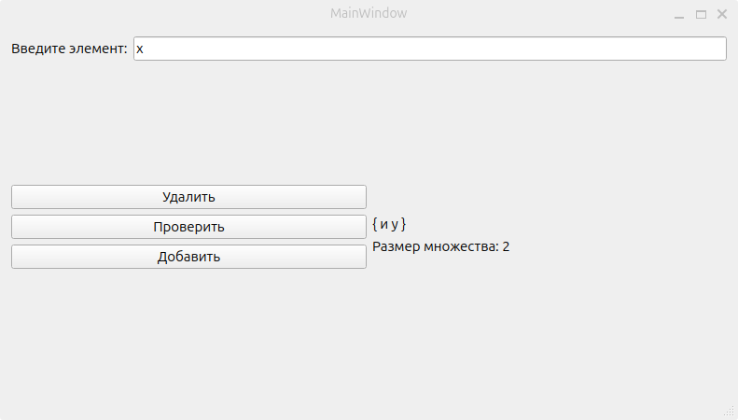

Рисунок 1- Результат работы программы

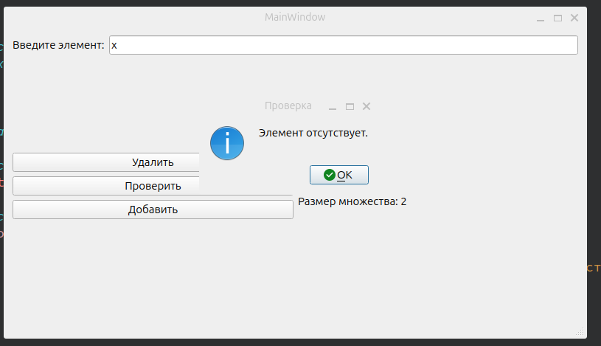
Рисунок 2 – Результат обработки исключения

2) Часть 2. Преобразовать разработанный контейнер в шаблон класса

Перепишем setcontainer.h:

#ifndef SETCONTAINER_H
#define SETCONTAINER_H

#include <set>
#include <stdexcept>
#include <QString>

class ElementAlreadyExistsException : public std::runtime_error {
public:
explicit ElementAlreadyExistsException(const QString& message)
: std::runtime_error(message.toStdString()) {}
};

class ElementNotFoundException : public std::runtime_error {
public:
explicit ElementNotFoundException(const QString& message)
: std::runtime_error(message.toStdString()) {}
};

template <typename T>
class SetContainer {
protected:
std::set<T> elements;

public:
void addElement(const T& element) {
if (elements.find(element) != elements.end()) {
throw ElementAlreadyExistsException("Элемент уже существует в множестве.");
}
elements.insert(element);
}

void removeElement(const T& element) {
if (elements.find(element) == elements.end()) {
throw ElementNotFoundException("Элемент не найден в множестве.");
}
elements.erase(element);
}

bool contains(const T& element) const {
return elements.find(element) != elements.end();
}

QString toString() const {
QString result = "{ ";
for (const auto& e : elements) {
result += QString(e) + " ";
}
result += "}";
return result;
}

};

template <typename T>
class ExtendedSetContainer : public SetContainer<T> {
public:
int getSize() const { return this->elements.size(); }
};

#endif

Создадим файл шаблонного класса setcontainer.tpp, где реализуем методы:

#ifndef SETCONTAINER_TPP
#define SETCONTAINER_TPP

#include "setcontainer.h"

template <typename T>
void SetContainer<T>::addElement(const T& element) {
if (this->elements.find(element) != this->elements.end()) {
throw ElementAlreadyExistsException("Элемент уже существует в множестве.");
}
this->elements.insert(element);
}

template <typename T>
void SetContainer<T>::removeElement(const T& element) {
if (this->elements.find(element) == this->elements.end()) {
throw ElementNotFoundException("Элемент не найден в множестве.");
}
this->elements.erase(element);
}

template <typename T>
bool SetContainer<T>::contains(const T& element) const {
return this->elements.find(element) != this->elements.end();
}

template <typename T>
QString SetContainer<T>::toString() const {
QString result = "{ ";
for (const auto& e : this->elements) {
result += QString::number(e) + " ";
}
result += "}";
return result;
}

#endif

Запустим программу и протестируем

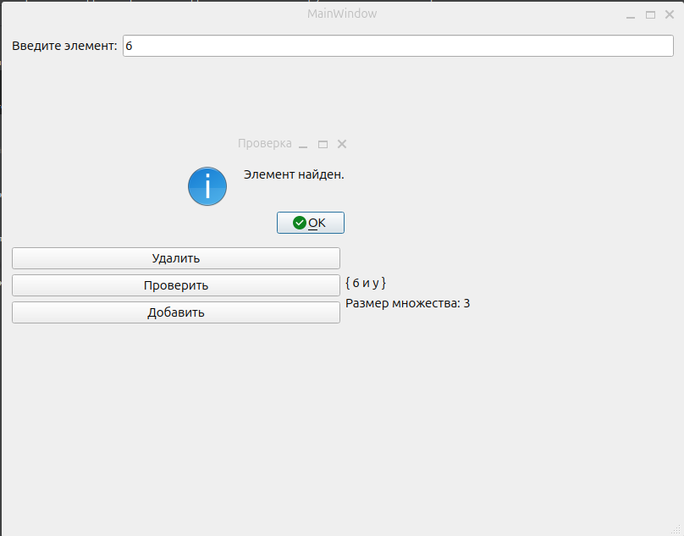
Рисунок 3 — Результат работы программы

Видим, что программа корректно работает на введенных данных

Составим диаграмму классов для этой программы:

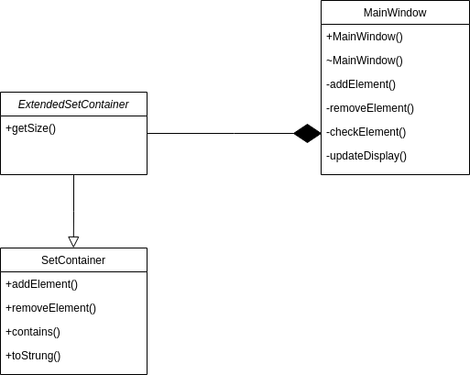

Рисунок 4 - Диаграмма классов программы

Вывод: научился создавать контейнеры, работать с исключениями и шаблонами

